SOKRAT

Splošno o življenju:
- Vse življenje je preživel v Atenah, zapustil je kraj le, ko je odšel v Peneloponeške vojne.
- Imel tudi družino, ženo in dva otroka
- Imel je unikatno osebnost, ki je očarala mnoge, po izgledu je bil čuden, zanemarjen.
- Menil je da morajo državo voditi filozofi in zaradi svoje politične vpletenosti pri bivši vladajoči sili in posmehovanju takratnih vodij, jr bil obsojen na smrt zaradi kvarjenja mladine in nevernosti v atenske bogove. Strup je izpil prostovoljno.

Dela:
- Sam ni napisal nobene knjige in ni zapisal ničesar.
- Dialoge in nauke lahko najdemo iz drugih virov, kot so Platon (Sokratov učenec), Ksenofon, …
- Platonova dela niso čisto zanesljiva, saj se kasneje ne ve kaj je Platon in kaj dejansko Sokrat

Nauki:
- Sokrat dejansko ni povedal nobene točno definirane teorije ali definicije
- Zanimala so ga samo etnična vprašanja
- Nikoli ni predaval, učil je skozi vprašanja, da je učenec sam prišel do odgovora.
- Moč filozofije se skriva v živi govorici, dialogu, zato ni nič zapisal.
- Včasih so bile njegove izjave protislovne, če jih primerjamo iz različnih govorov.
- Materialističen svet ga ni zanimal (ni hotel denarja od učencev), pomembna je bila samo rast in skrb za dušo.
- Državo naj vodijo filozofi.
- Vrlina in znanje sta med seboj povezana, za pravilno razumevanje in rabo vrlino je potrebno znanje.
- Z vrlino smo že rojeni (sofisti so trdili, da učijo vrlino)
- Noben človek ne stori zlo dejanje zavedno, zlo izhaja iz nevednosti. Človek z znanjem je hkrati dober človek, ker ne bo počel slabih dejanj iz nevednosti
- Noben ne ve vsega, ni človeka, ki bi imel popolno znanje, bil popolnoma dober. Tudi sam je zase dokazal, da ne ve vsega in tako ovrgel trditev oraklja v Delfih, hkrati pa mu je bilo v veselje dokazovati nevednost tistih, ki so mislili da vedo vse.
- Vsak dober človek je tudi pravičen. Meni, da vsak ki stori zlo dejanje bi moral iti takoj sprejeti svojo kazen, drugače bo le dalj časa trpela njegova duša (primer: bolnik išče zdravilo.)
- Meni, da je država absolutna, kot starši otroku in njene zakone je treba vedno upoštevati (zato zavrne pnudbo pobega iz Aten)

Vplivi:
- Vsekakor je naredil velik vpliv na Platona, ki je prevzel nekaj idej. Ker je imel mnogo učencev, je bil njegov vpliv močan na zahodni svet filozofije, čeprav ne posreden.
- Aristip iz Kirene v Severni Afriki ustanovi kirenejsko šolo, pudarja pomen užitka, temu je sledil še Epikur in kasneje rimski pesnik Lukretij Kar.
- Anisten, sicer Gorgiasov učenec, ustanovil je kinijsko šolo, ki je proti Platonovoem sistemu. Omejuje se na etiko in zadovoljstvo z malim. To izročilo nadaljuje Diogenes, ki poudarja povezanost človeka z naravo.
- Evklid skuša združiti Parmenidov nauk o enotnosti s Sokratovo etiko. V nauku prevladuje logika poenotenja vsega.
- Faidon pozunanji in notranje etnično ukoreninjenje človeka prestavi v zunanje, relativne okvire. Človek naj sproti odkriva etnična pravila.

Viri:
- Janez Juhant: Zgodovina filozofije; Družina d.o.o. Ljbljana 2001
- Robert C. Solomon & Kathleen M. Higgin: Kratka zgodovina filozofije; ZPS d.o.o. Ljubljana 1998
- http://personal.ecu.edu/mccarthy/ancient/athens/socrates.html
- http://www.richeast.org/htwm/greeks/socrates/index.html
- http://www.san.beck.org/socrates6-influence.html

SOKRAT (469-399 pr.n.št.)

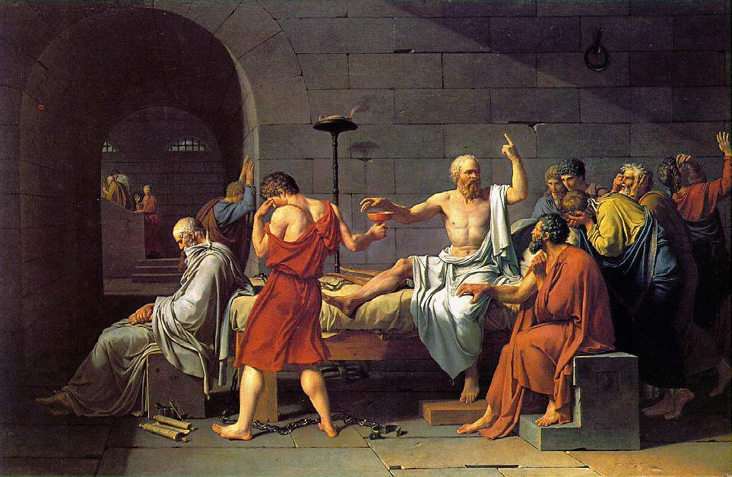

Smrt Sokrata

